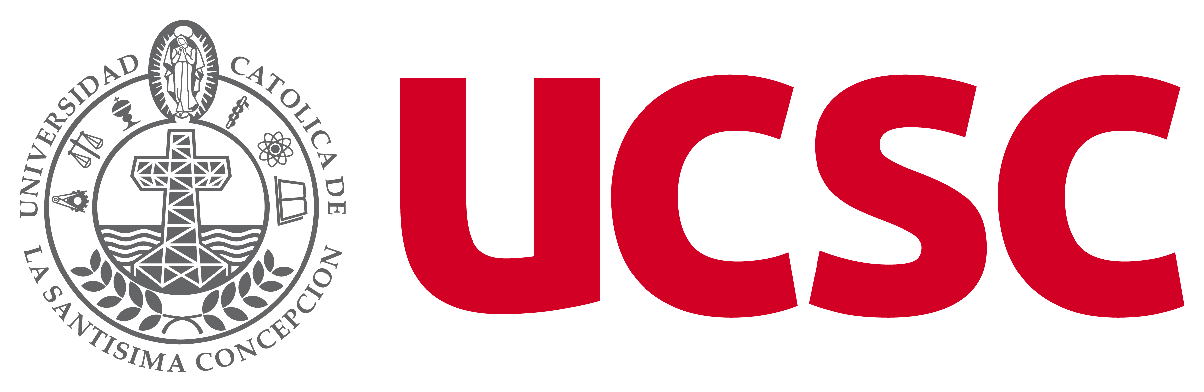

28 de Enero de 2020.

**Dr. Jesús Román Martínez Álvarez**

Director

Revista Médica de Chile

Me es grato presentar la CARTA AL EDITOR titulada **Vitamina C y Cáncer: ¿amigos o enemigos?**, de mi propia autoría

El documento es ORIGINAL, y presenta la evidencia actual sobre los posibles mecanismo de acción anti-cancerígena de altas dosis de vitamina C, y los contextualiza debido a los últimos reportes de un grupo de investigadores chilenos, que encontraron alta expresión del transportador de sodio-ascorbato en tumores de mama.

Consideramos que este estudio resultará de gran interés tanto para la Editorial de la revista, como para sus lectores en toda Iberoamérica, pues discute el tema de manera resumida y actualizada . Sería un honor publicar en la prestigiosa Revista Médica de Chile, revista referente para la comunidad médica y sanitaria a nivel nacional.

Este manuscrito no será presentado en otra revista nacional o internacional hasta recibir una decisión de éste Comité Editorial

Esperando una favorable acogida al manuscrito presentado, se despide atentamente,

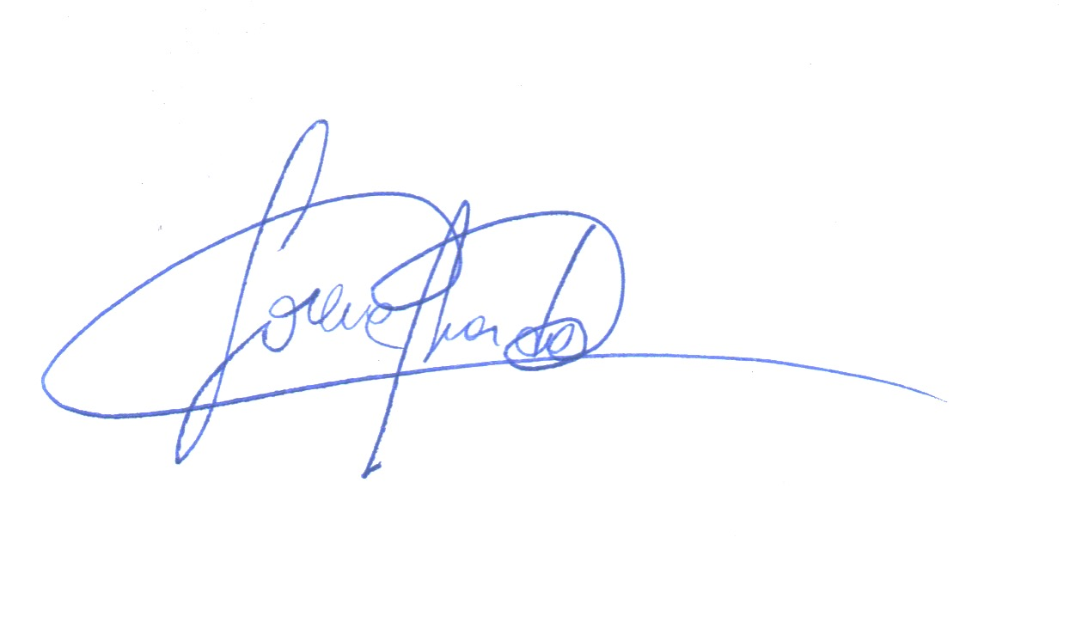

Lorena Mardones Leiva PhD

Profesor Asistente

Universidad Católica de la Santísima Concepción. Chile.